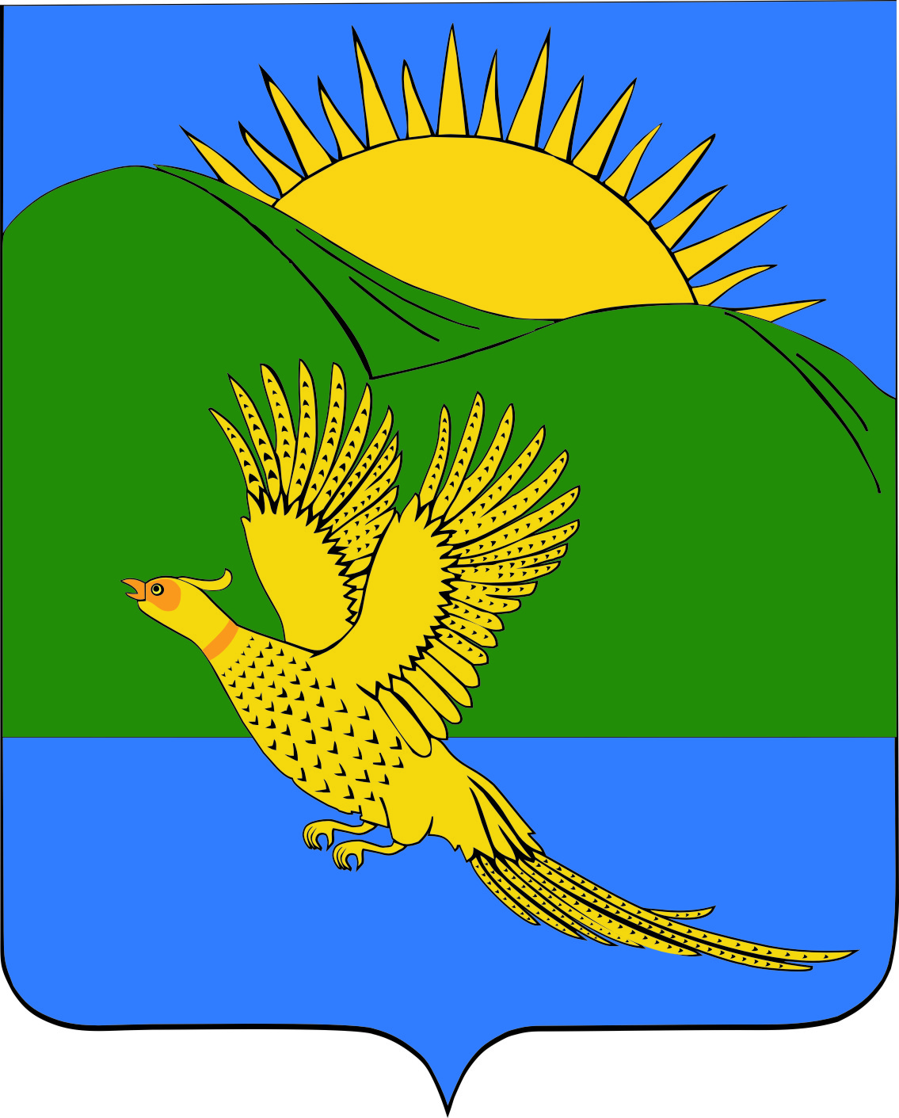
ДУМА
ПАРТИЗАНСКОГО МУНИЦИПАЛЬНОГО РАЙОНА
ПРИМОРСКОГО КРАЯ

РЕШЕНИЕ
село Владимиро-Александровское
21.11.2014. № 92

О внесении изменений в Устав Партизанского муниципального района

С целью приведения Устава Партизанского муниципального района в соответствие с федеральными законами от 27.05.2014 № 136-ФЗ «О внесении изменений в статью 26.3 Федерального закона «Об общих принципах организации законодательных (представительных) и исполнительных органов государственной власти субъектов Российской Федерации и Федеральный закон «Об общих принципах организации местного самоуправления в Российской Федерации», от 23.06.2014 № 165-ФЗ «О внесении изменений в Федеральный закон «Об общих принципах организации местного самоуправления в Российской Федерации» и отдельные законодательные акты Российской Федерации», от 23.06.2014 № 171-ФЗ «О внесении изменений в Земельный кодекс Российской Федерации и отдельные законодательные акты Российской Федерации», от 21.07. 2014 № 234-ФЗ «О внесении изменений в отдельные законодательные акты Российской Федерации», от 21.07. 2014 № 256-ФЗ «О внесении изменений в отдельные законодательные акты Российской Федерации по вопросам проведения независимой оценки качества оказания услуг организациями в сфере культуры, социального обслуживания, охраны здоровья и образования», Законом Приморского края «О муниципальной службе в Приморском крае (в ред. от 10.02.2014 № 369-КЗ, от 05.08.2014 № 449-КЗ)», руководствуясь статьей 19 Устава Партизанского муниципального района, Дума Партизанского муниципального района
РЕШИЛА:
1. Внести в Устав Партизанского муниципального района следующие изменения:
1.1. В статье 4:
а) пункт 1 части 2 изложить в следующей редакции:
"1) составление и рассмотрение проекта бюджета муниципального района, утверждение и исполнение бюджета муниципального района, осуществление контроля за его исполнением, составление и утверждение отчета об исполнении бюджета муниципального района;";

б) часть 2 дополнить пунктами 35 и 36 следующего содержания:
«35) осуществление муниципального земельного контроля на межселенной территории муниципального района;

36) иные вопросы местного значения, предусмотренные частью 1 статьи 14 Федерального закона от 06.10.2003 № 131-ФЗ «Об общих принципах организации местного самоуправления в Российской Федерации» для городских поселений, не отнесенных к вопросам местного значения сельских поселений в соответствии с частью 3 статьи 14 Федерального закона от 06.10.2003 № 131-ФЗ «Об общих принципах организации местного самоуправления в Российской Федерации», на территориях сельских поселений Партизанского района.»;

в) абзац третий части 4 дополнить предложением следующего содержания: "Порядок заключения соглашений определяется Уставом Партизанского района и (или) нормативными правовыми актами Думы Партизанского района.".

1.2. Часть 1 статьи 4-1. дополнить пунктами 10 и 11 следующего содержания:
«10) совершение нотариальных действий, предусмотренных законодательством, в случае отсутствия в расположенном на межселенной территории населенном пункте нотариуса;
11) создание условий для организации проведения независимой оценки качества оказания услуг организациями в порядке и на условиях, которые установлены федеральными законами.».

1.3. Часть 3 статьи 6 дополнить словами «в соответствии с законом Приморского края.».

1.4. Часть 1 статьи 7-2. изложить в следующей редакции:
"1. Органы местного самоуправления Партизанского района организуют и осуществляют муниципальный контроль за соблюдением требований, установленных муниципальными правовыми актами, принятыми по вопросам местного значения, а в случаях, если соответствующие виды контроля отнесены федеральными законами к полномочиям органов местного самоуправления, также муниципальный контроль за соблюдением требований, установленных федеральными законами, законами Приморского края.".

1.5. В части 1 статьи 8 слова «может проводиться» заменить словом «проводится».

1.6. Пункт 3 части 4 статьи 13 после слов «проекты планировки территорий и проекты межевания территорий,» дополнить словами «за исключением случаев, предусмотренных Градостроительным кодексом Российской Федерации,».

1.7. В пункте 2 части 5 статьи 21 слова «состоять членом управления» заменить словами «состоять членом органа управления».

1.8. В пункте 2 части 10 статьи 22 слова «состоять членом управления» заменить словами «состоять членом органа управления».

1.9. Часть 1 статьи 25 дополнить пунктами 5.27. и 5.28. следующего содержания:
«5.27. осуществляет муниципальный земельный контроль на межселенной территории муниципального района;

5.28. осуществляет иные вопросы местного значения, предусмотренные частью 1 статьи 14 Федерального закона от 06.10.2003 № 131-ФЗ «Об общих принципах организации местного самоуправления в Российской Федерации» для городских поселений, не отнесенных к вопросам местного значения сельских поселений в соответствии с частью 3 статьи 14 Федерального закона от 06.10.2003 № 131-ФЗ «Об общих принципах организации местного самоуправления в Российской Федерации», на территориях сельских поселений Партизанского района.».

1.10. В части 2 статьи 31-1. слова «Муниципальные правовые акты» заменить словами «Муниципальные нормативные правовые акты».

1.11. В части 7 статьи 34:
а) пункт 1 дополнить словами «, направлению подготовки;»;
б) пункт 2 дополнить словами «, направлению подготовки;»;
в) пункт 3 дополнить словами «, направлению подготовки, а для лиц, имеющих дипломы специалиста или магистра с отличием, в течение трех лет со дня выдачи диплома- не менее одного года стажа муниципальной службы (государственной службы) или стажа работы по специальности;».

1.12. Статью 52 изложить в следующей редакции:
«Статья 52. Имущество Партизанского района
1. В собственности Партизанского района может находиться следующее имущество:
1) имущество, предназначенное для решения установленных Федеральным законом от 06.10.2003 № 131-ФЗ «Об общих принципах организации местного самоуправления в Российской Федерации» вопросов местного значения;
2) имущество, предназначенное для осуществления отдельных государственных полномочий, переданных органам местного самоуправления, в случаях, установленных федеральными законами и законами Приморского края, а также имущество, предназначенное для осуществления отдельных полномочий органов местного самоуправления, переданных им в порядке, предусмотренном частью 4 статьи 15 Федерального закона от 06.10.2003 № 131-ФЗ «Об общих принципах организации местного самоуправления в Российской Федерации»;
3) имущество, предназначенное для обеспечения деятельности органов местного самоуправления и должностных лиц местного самоуправления, муниципальных служащих, работников муниципальных предприятий и учреждений в соответствии с нормативными правовыми актами Думы Партизанского района;
4) имущество, необходимое для решения вопросов, право решения которых предоставлено органам местного самоуправления федеральными законами и которые не отнесены к вопросам местного значения;
5) имущество, предназначенное для решения вопросов местного значения в соответствии с частью 4 статьи 14 Федерального закона от 06.10.2003 № 131-ФЗ «Об общих принципах организации местного самоуправления в Российской Федерации», а также имущество, предназначенное для осуществления полномочий по решению вопросов местного значения в соответствии с частями 1 и 1.1 статьи 17 Федерального закона от 06.10.2003 № 131-ФЗ «Об общих принципах организации местного самоуправления в Российской Федерации»

2. В случаях возникновения у Партизанского района права собственности на имущество, не соответствующее требованиям части 1 настоящей статьи, указанное имущество подлежит перепрофилированию (изменению целевого назначения имущества) либо отчуждению. Порядок и сроки отчуждения такого имущества устанавливаются федеральным законом.».

1.13. Статью 55 изложить в следующей редакции:
«Статья 55. Бюджет Партизанского района
1. Партизанский район имеет собственный бюджет (местный бюджет).
Бюджет Партизанского района (районный бюджет) и свод бюджетов сельских поселений, входящих в состав Партизанского района (без учета межбюджетных трансфертов между этими бюджетами), образуют консолидированный бюджет Партизанского района.
2. Составление и рассмотрение проекта местного бюджета, утверждение и исполнение местного бюджета, осуществление контроля за его исполнением, составление и утверждение отчета об исполнении местного бюджета осуществляются органами местного самоуправления самостоятельно с соблюдением требований, установленных Бюджетным кодексом Российской Федерации.
3. Бюджетные полномочия муниципальных образований устанавливаются Бюджетным кодексом Российской Федерации.
4. Руководитель финансового органа Партизанского района назначается на должность из числа лиц, отвечающих квалификационным требованиям, установленным уполномоченным Правительством Российской Федерации федеральным органом исполнительной власти.
5. Проект местного бюджета, решение об утверждении местного бюджета, годовой отчет о его исполнении, ежеквартальные сведения о ходе исполнения местного бюджета и о численности муниципальных служащих органов местного самоуправления, работников муниципальных учреждений с указанием фактических затрат на их денежное содержание подлежат официальному опубликованию.».

1.14. Статью 56 изложить в следующей редакции:
«Статья 56. Доходы бюджета Партизанского района
Формирование доходов бюджета Партизанского района осуществляется в соответствии с бюджетным законодательством Российской Федерации, законодательством о налогах и сборах и законодательством об иных обязательных платежах.».

1.15. Статью 57 изложить в следующей редакции:
«Статья 57. Расходы бюджета Партизанского района
1. Формирование расходов бюджета Партизанского района осуществляется в соответствии с расходными обязательствами Партизанского района, устанавливаемыми и исполняемыми органами местного самоуправления Партизанского района в соответствии с требованиями Бюджетного кодекса Российской Федерации.
2. Исполнение расходных обязательств Партизанского района осуществляется за счет средств бюджета Партизанского района в соответствии с требованиями Бюджетного кодекса Российской Федерации.».

II. Настоящее решение направить для государственной регистрации в Управление Министерства юстиции Российской Федерации по Приморскому краю.

III. Настоящее решение вступает в силу со дня официального опубликования после государственной регистрации.

Подпункт «б» пункта 1.1. и пункт 1.9. части 1 вступает в силу с 1 января 2015 года, пункт 1.6. части 1 вступает в силу с 1 марта 2015 года.

Глава Партизанского муниципального района К.К. Щербаков

